STEP-MXO2-C硬件手册
小脚丫STEP FPGA
STEP
2016/8/28

STEP-MXO2 V2硬件手册

目录
1.概述 2
2.STEP-MXO2-C硬件简介： 3
2.1 STEP-MXO2-C开发板 3
2.2 编程器 3
2.3 FPGA 3
2.4 供电 4
2.5 时钟 4
2.6 七段数码管 4
2.7 三色LED 4
2.8 拨码开关 4
2.9 按键 4
2.10 用户LED 4
2.11 管脚分配 4
3. 出厂预设程序 7
3.1 目的： 7
3.2 效果： 7
4. 原理图 8
5. 结构图 8
6. 版本 8

1.概述
小脚丫STEP-MXO2 二代是一款超小巧40脚DIP结构的FPGA开发板。核心FPGA芯片选用了Lattice公司MXO2系列的4000HC产品，相比于第一代小脚丫STEP-MXO2，板上的FPGA芯片资源提升了4倍。同时板上集成了FT232编程器和按键、拨码开关、数码管、LED等多种外设资源。板上的36个FPGA IO接口都通过2.54mm通孔焊盘引出，可以和面包板配合使用。板卡尺寸为52mm X 18mm，能够灵活的嵌入到插座或者其他的系统中。
STEP-MXO2二代板上集成的编程器能够完美支持Lattice工具Diamond，只需要一根USB链接线就能够完成FPGA的编程仿真和下载，使用更加方便。
核心器件：Lattice LCMXO2-4000HC-4MG132
4320个LUT（查找表）资源
96Kbit User Flash，92Kbit RAM；
2+2路PLL+DLL；
嵌入式功能块（硬核）：一路SPI、一路定时器、2路I2C
支持DDR/DDR2/LPDDR存储器；
上电瞬时启动，启动时间<1ms；
板载资源：
1 路Micro USB接口
2 位7段数码管；
2 个RGB三色LED；
4 路拨码开关；
4 路按键；
8 路用户LED；
36 个用户可扩展I/O（其中包括一路SPI硬核接口和一路I2C硬核接口）
集成 FT232编程器

2.STEP-MXO2 V2硬件简介：

2.1 STEP-MXO2 V2开发板
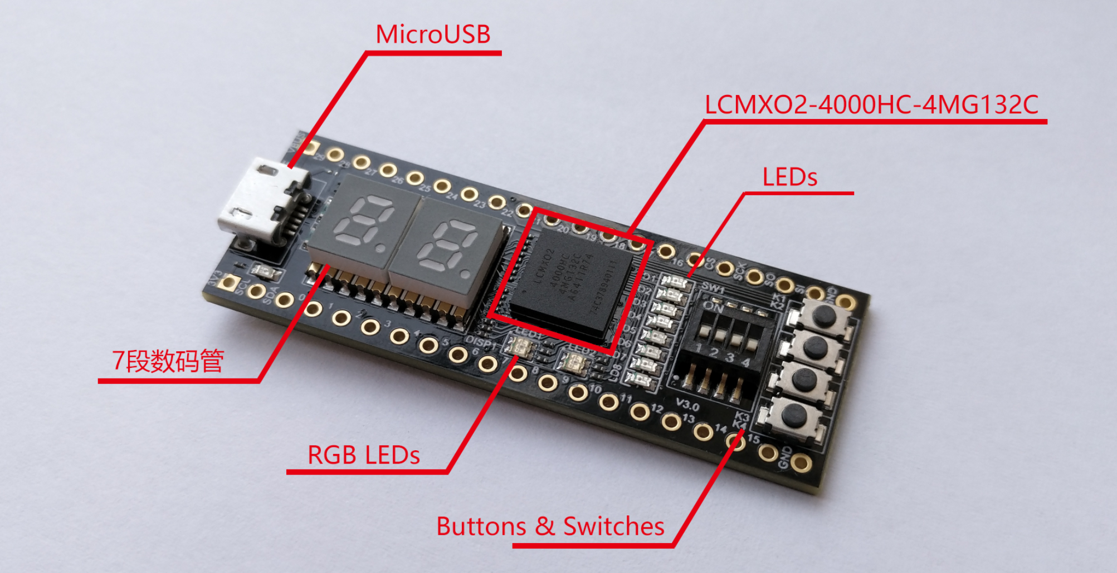

2.2 下载器
STEP-MXO2 V2上集成了FTDI公司FT232H的USB桥接芯片作为FPGA编程器，能够完美支持Lattice Diamond设计工具。用户只需要一根Micro USB连接线就能够实现板卡的供电和FPGA下载编程工作。

2.3 FPGA
核心的FPGA芯片采用了Lattice LCMXO2-4000HC-4MG132，包括4320个LUT；96Kbit User Flash，92Kbit RAM；2+2路PLL+DLL；嵌入式功能块（硬核）：一路SPI、一路定时器、2路I2C等等。板上提供的系统时钟位12MHz，也可以使用片内的内部时钟作为系统时钟。
FPGA芯片最大可用IO数为104个，除了36个IO引出到开发板DIP40的引脚上，FPGA 的IO还连接到板上的外设资源如数码管、按键、拨码开关和LED上。

2.4 供电
STEP-MXO2 V2可以通过板上的Micro USB口5V供电，同时在DIP40的第1脚预留了VBUS口，可以外接5V电源实现供电。

2.5 时钟
板上提供了12MHz的有源晶振作为FPGA外部时钟源（C1），该12MHz时钟也作为FT232H的时钟信号。在应用要求不高的场合可以使用FPGA内部时钟作为系统时钟。

2.6 七段数码管
STEP-MXO2 V2上设计配备了一个2位的贴片7段数码管，方便用户更直观学习数字电路的实验。数码管大小只有0.2英寸。

2.7 三色LED
2路的全彩色RGB LED

2.8 拨码开关
STEP-MXO2 V2提供了一个4位的贴片拨码开关

2.9 按键
STEP-MXO2 V2提供了4路的按键

2.10 用户LED
板上提供了8位的用户LED

2.11 管脚分配
FPGA芯片LCMXO2-4000HC-4MG132管脚分配

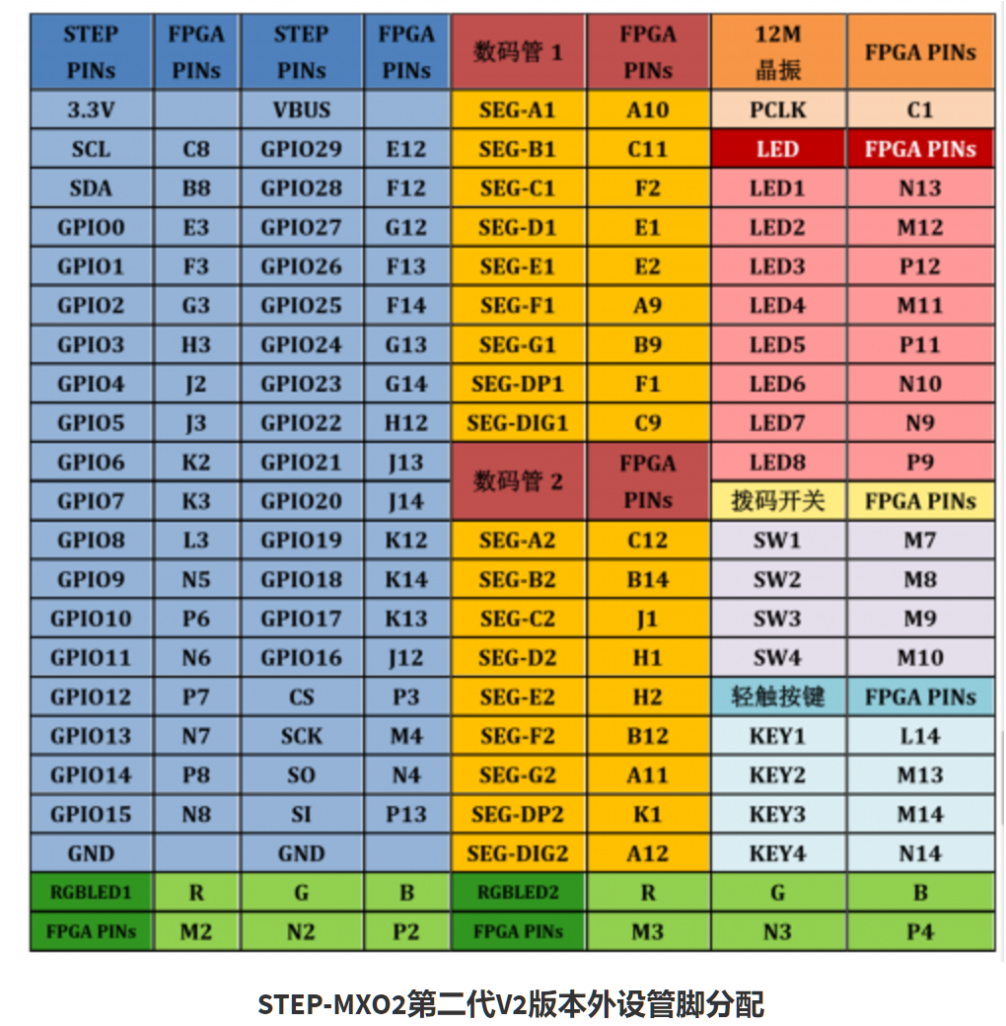

3. 出厂预设程序

3.1 目的：
驱动STEP_MXO2 V2板载资源工作，增加对STEP_MXO2 V2板载资源的了解，同时达到测试硬件的效果

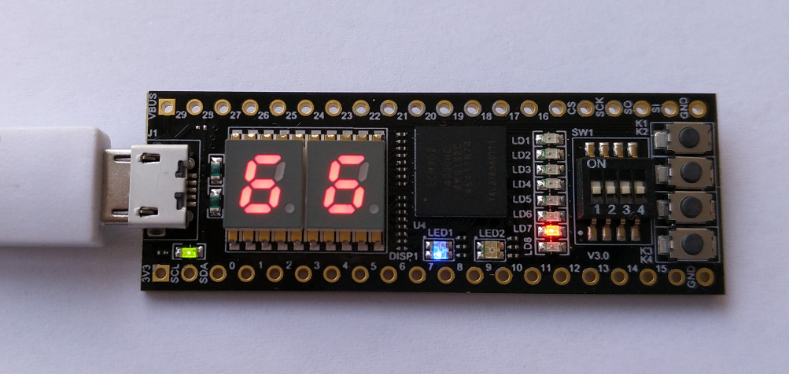

3.2 效果：
数码管：
循环显示0~7之间的数字
流水灯：
依次闪烁实现流水效果
三色灯：
两个三色灯逐次显示红，绿，蓝，白颜色
拨码开关：
控制数码管、流水灯及三色灯闪烁的速度，
- 四位拨码开关全部拨至下端，闪烁速度最快（0.5s左右），
- 四位拨码开关全部拨至上端，闪烁速度最慢（2s左右），
- 四位拨码开关处于其他状态时，闪烁速度适中（1s左右）
按键开关：
控制数码管、流水灯及三色灯闪烁的方向及显示的亮度，
- K1：控制数码管、流水灯及三色灯闪烁的方向或顺序
- K2：控制所有显示的亮度，分六级亮度等级，按K2亮度增强
- K3：控制所有显示的亮度，分六级亮度等级，按K3亮度减弱
- K4：软件复位

4. 原理图
参见STEP-MXO2 V2.1原理图.pdf 文件

5. 结构图
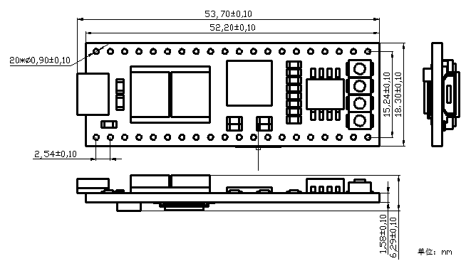

6. 版本
版本号 | 修改日期 | 修改
V1.0 | 2017/7/12 | 初始版本

